OPB, 4. teden

KVIZ – DRŽI, NE DRŽI
Povabi nekoga, da se bo igral s tabo. Preberi zapisano trditev in nanjo odgovori. Vsak pravilen odgovor šteje eno točko.
Zmagovalec dobi nagrado:
- lahko si izbere najljubšo jed,
- ni mu potrebno pomivati posode,
- sotekmovalec mu mora pospraviti posteljo,….
Ti pa bodi ustvarjalen in si izmisli svoje nagrade.

 | DRŽI | NE  DRŽI
1. Krt lahko v enem dnevu skoplje tunel, dolg preko 50 m.

2. Zrak je mešanica različnih plinov.

3. Lisica spada med sesalce.

4. Samica šimpanza se imenuje gorila.

5. Lastovke preletijo celotno Sredozemsko morje v dveh do treh urah.

6. Kikiriki ali arašide obirajo domačini visoko v krošnjah dreves.

7. Na letalonosilkah lahko letala pristajajo, vzleteti pa ne morejo.

8. Lokvanj prosto plava po gladini ribnika.

9. Žvečilni gumi so izumili pred več kot sto leti.

10. Grom slišimo vedno prej, kot vidimo blisk.

11. Sokol selec, rekorder po hitrosti letenja, lahko leti s hitrostjo preko 500 km/h.

12. Če pred ogledalom pomežiknemo, bo podoba v ogledalu pomežiknila tri sekunde kasneje.
13. Enaintrideseti december pride vsako leto na isti dan v tednu.

14. Sendvič je dobil ime po Johnu Sandwichu, ki mu je teknilo meso med dvema
rezinama kruha.
15. Danes obirajo grozdje ročno le še v zaostalih predelih Haloz.

16. Megla je sestavljena iz drobnih vodnih kapljic.

17. Severnemu ali polarnemu medvedu predstavlja največji del hrane med.

VELIKONOČNI IZDELKI
Ideje za ustvarjanje.

Potrebuješ papirnate tulce, slamice, karton, časopis, plastenke, barvni papir, vodene barvice, lepilo, škarje,….
Materiala ne kupujte, poiščite ga doma.

Slike ti naj bodo le v pomoč, ti pa ustvarjaj po svojih zamislih. Z izdelki razveseli starše in okrasi svoj dom.
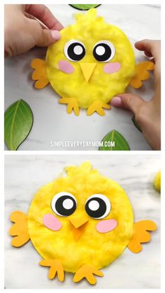

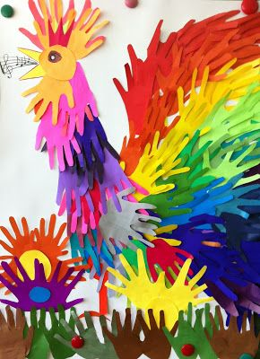

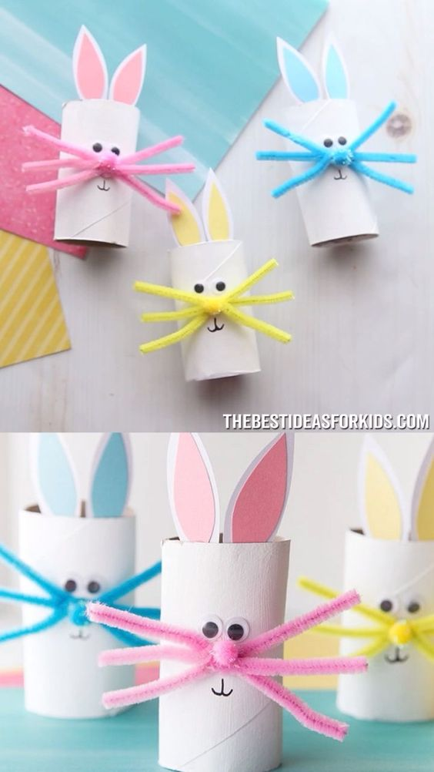

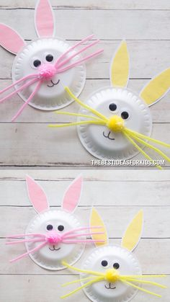

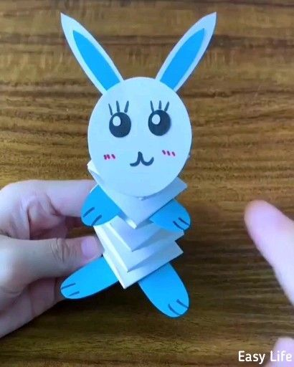

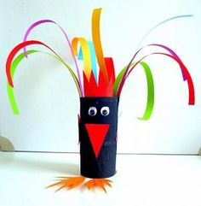
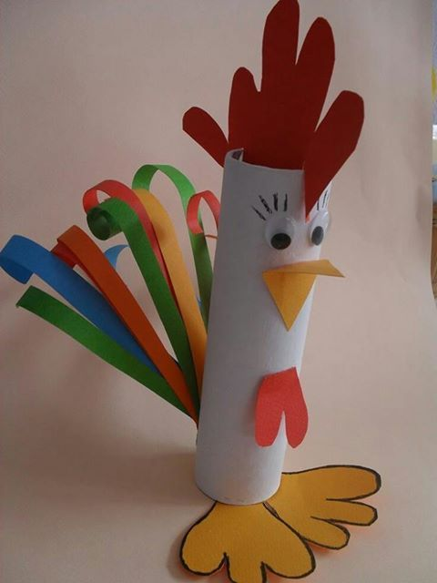
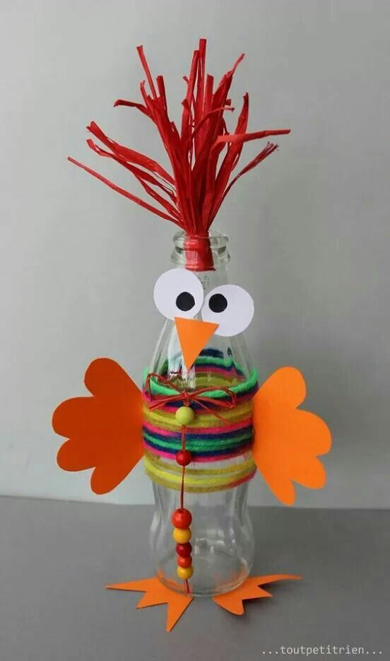

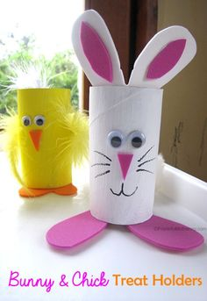

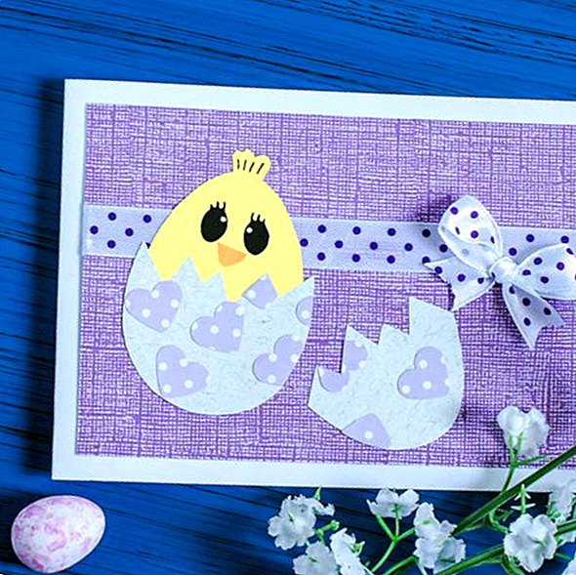

SMEH JE POL ZDRAVJA
Pri naravoslovju:
“No Buček, ti pa zdaj lepo povej, koliko kosti imaš v telesu?”
“Najmanj dva tisoč petsto.”
Učitelj: “Zakaj pa me nisi včeraj poslušal, ko sem razložil, da je v človeškem telesu dvesto kosti.”
Buček: “Saj sem! Ampak sem danes zjutraj jedel sardine.”
KDO KLIČE
V šoli pozvoni telefon. Glas: “Danes pa našega Janezka ne bo v šolo.”
Učiteljica: “Kdo pa kliče?” “Moj oče,” se oglasi Janezek.
ODLIČNO PET
»Vedno sem bil dober v matematiki, v šoli sem dobival same petke,« pravi Tadej. »Tudi jaz, vendar sem moral biti za petko petkrat vprašan!« mu odvrne Marko.
MERCEDES
Babica gre z vnukom čez cesto. Pripelje avto in ustavi ter ju spusti čez cesto. Babica pravi: »Vidiš, Mihec, to je pa kavalir.«
»Kakšen kavalir. To je bil mercedes.«
PEKARNA
Živali so čakale, da se odpre pekarna. Prišel je zajček, ki se je želel preriniti v ospredje:
»Pustite me naprej!«
Medved pa ga je udaril in rekel: »Postavi se v vrsto!«
Zajček je vstal in se spet hotel preriniti v ospredje: »Dajte mi malo prostora!« Medved ga je spet udaril. Zajček je vstal in hotel naprej, medved pa ga je že tretjič po zobeh. Zajček je z objokanimi očmi zavpil: »Tako, zdaj pa ne bom odprl pekarne!« se obrnil in odskakljal domov.
KAZEN
»Ali je pošteno, da je nekdo kaznovan za nekaj, česar ni storil?« vpraša Janja učitelja.
»Ne, to pa ne! To ne bi bilo pošteno!«
»Dobro, domače naloge nisem napisala,« reče Janja olajšano.
OCENE
Dedek sprašuje vnuka: »Žan, kako je s tvojimi ocenami?«
»Še korakajo.«
»Kako to misliš, korakajo?«
»Ja, tako: ena, dve, ena, dve, ....«
NESREČA
Srečata se dva polža in eden opazi, da ima njegov prijatelj na glavi veliko buško.
»Kaj se je pa zgodilo?«
»Ah, imel sem nesrečo, preveč sem hitel. Šel sem po gozdu, ko je nenadoma pred mano zrasel velik jurček. Tresk, sem se zaletel vanj.«

POJEMO IN PLEŠEMO

www.youtube.com/watch?v=rmUpvkGUBiY

www.youtube.com/watch?v=v_U7ERmMGzU

KVIZ - REŠITVE
1-d, 2-d, 3-d, 4- n, 5- n (potrebujejo več kot 10 ur), 6-n (raste v zemlji), 7-n, 8-n (s korenino je pripet na morsko dno), 9-d (leta1869), 10-n (svetloba se širi hitreje kot zvok),11-n (do 350 km/h), 12-n, 13-n, 14- d, 15-n, 16-d, 17-n

Fotografije izdelkov lahko pošljete na spletni naslov:
danica.novotnik@gmail.com

Bodite zdravi, veliko se smejte, igrajte in zabavajte. Ne pozabite: vsak dan pojdite v naravo, ampak samo z družino.

